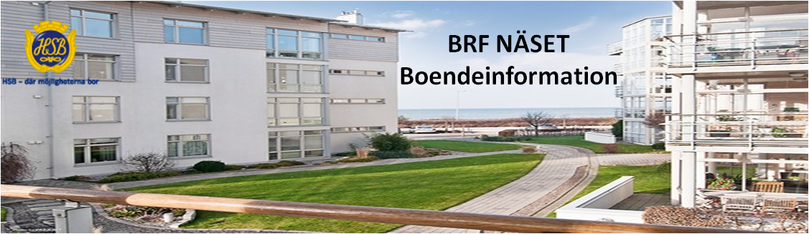
Email: styrelsen.hsb.naset@telia.com Hemsida: www.hsb.se/malmo/naset/

Medlemsinformation Okt-2017
Gemensamt Nätabonnemang
Styrelsen undersöker nu möjligheten att installera gemensamma nätanslutningar till E-on (en anslutning i varje hus) för att på så sätt minska varje lägenhetsinnehavares kostnad väsentligt per år. Varje lägenhetsinnehavare har fortfarande kvar sin individuella mätare och betalar endast för den egna förbrukningen. Förbrukningen kommer att faktureras via HSB hyrestalong. Den fasta avgiften kommer att minska kraftigt med ett gemensamt avtal från E-on.
Offerter på kostnad för omläggning kommer att tas in av styrelsen innan beslut fattas. Målsättningen är dock att de kostnader som detta medför skall belasta föreningen och inte den enskilde lägenhetsinnehavaren.
Information och beslut kommer att genomföras på en extra stämma när vi har kommit så långt.
Det skulle vara av intresse för styrelsen att få en uppfattning om hur mycket förbrukning som var och en lägenhet har idag. Därför ber vi Dig fylla i din årsförbrukning på nedanstående talong och lägga den i brevlådan i soprummet. Vi kan då beräkna vilka vinster (lägre kostnader) vi kan få med ett nytt avtal.
Viktigt! Detta är INTE ett beslut utan endast en undersökning som kan visa vilken vinst detta kan erbjuda oss, via gemensamma anslutningar till E-on.
Tacksam för ditt svar, senast 15 okt.
Styrelsen
……………………………………………………………………………………………………………………………
Elförbrukning
Lägenhet:________________ Årsförbrukning:_________________
Namn:___________________

